Seminarski rad iz kolegija:
Informatika i informatičke tehnologije

Elektronički obrasci za unos podataka

www.maturski.org

Sadržaj

1. Što su elektronički obrasci?...........................................................................................2

2. Izrada i korištenje E-obrazaca........................................................................................3

3. Funkcija E-obrazaca...................................................................................................... 4

4. Prijenos podataka između poslovnih subjekata..............................................................4

4.1. EDI tehnologija...............................................................................................4

4.2. Standardni formati zapisa................................................................................5

4.3. Web tehnologije...............................................................................................6

5. Tehnologije za izradu web obrazaca...............................................................................6

5.1. HTML (Hypertext markup language)..............................................................7

5.2. JavaScript i java programiranje........................................................................7

5.3. ASP programiranje............................................................................................7

5.4. PHP programiranje...........................................................................................7

XML (EXtensible Markup Language )...........................................................8

6. Prednosti E-obrazaca.......................................................................................................8

7. Tehnički preduvjeti za uporabu usluge elektroničkog poslovanja .................................9

8. Zaključak..........................................................................................................................9

9. Literatura........................................................................................ .................................9

- Što su elektronički obrasci?

Elektronički obrasci predstavljaju ekvivalent papirnim obrascima, a koriste se za unos podataka u elektroničke, računalu razumljive baze podataka.

Omogućuju izravan unos poslovnih promjena u bazu podataka poduzeća bez posrednih predradnji. Oni omogućuju da se poslovne promjene u sustav unose na mjestu na kojemu nastaju te tako može biti provođena obrada u "stvarnom vremenu".

Obradom u stvarnom vremenu, menadžer će u svako doba moći dobiti informaciju o trenutnom stanju poslovnih procesa.

Obrazac na papiru → (ručni unos – čovjek)* → podatci → pohrana

Elektronički obrazac → podatci → pohrana

*Ručni unos – čovjek: skeniranje → priprema prerekognacija → rekognacija → prepravka postrekognacija

Elektronički obrasci u interakciji su s bazom podataka poduzeća, preko njih se u informacijski sustav poduzeća dostavljaju podaci u ASCII zapisu tako da se podaci unešeni u obrazac izravno kompjutorski preuzimaju, obrađuju i pohranjuju u baze podataka. S druge strane, iz baza podataka se na obrasce mogu izravno, programski, pozicionirati potrebni podaci.

Tijekom unošenja podataka, na elektroničkom obrascu može se izvršavati automatizirana kontrola prema zadanim uvjetima (npr. ograničenje broja znakova, kontrola računanjem ili formatom sadržaja pojedinog polja za unos). Osim toga, životni ciklus samog obrasca može se automatizirati.

Pri uvođenju elektroničkih obrazaca bitno je utvrditi upotrebljavaju li se za poslovanje unutar poduzeća (interni obrasci) ili za poslovanje s okolinom (eksterni obrasci). Ako se elektronički obrasci rabe unutar poduzeća, poduzeće može u potpunosti utjecati na njihov izgled, sadržaj i tijek. Ako služe za poslovanje s okolinom, treba voditi računa o automatizaciji prihvaćanja i interpretiranja podataka od strane različitih informacijskih sustava.

- Izrada i korištenje E-obrazaca

Svejedno je kako će elektronički obrasci biti dizajnirani dok god se poštuju određena pravila. Osnovna pravila kojih se treba držati pri dizajniranju E-obrazaca su da se ne koriste blještave boje i ukrasni fontovi. Operateru koji često provodi i više godina na istom radnom mjestu bilo bi vrlo zamorno gledati u šareni ekran i čitati ukrašena slova po cijeli dan. Raspored polja koji se popunjava mora biti logičan i ravnomjerno poravnat. Također treba predvidjeti da se kompletan unos može obaviti sa tipkovnice bez korištenja miša.

Velike su mogućnosti odustajanja od popunjavanja obrazaca ako postoji nepregledan, dug i nejasan proces naručivanja/registracije te nemogućnost provjere tijekom takvog procesa. Zbog toga se poduzeća pri izradi obrazaca za naručivanje/registraciju trebaju pridržavati načela jednostavnosti, dostupnosti i mogućnosti provjere.

Obrasci trebaju kupcu biti dostupni u svakom trenu, to znači da ih je potrebno povezati s web ponudom tako da korisnik izravno sa stranice o proizvodu može naručiti proizvod. Također, obrasci trebaju biti povezani sa dijelovima web mjesta na kojima su opisani uvjeti izvršenja, politika privatnosti kupca te politika sigurnosti prijenosa podataka kroz Mrežu. Politika sigurnosti prijenosa podataka kroz Mrežu osobito je važna ako se u sklopu obrasca za naručivanje nalazi segment za plaćanje kreditnom karticom ili e-plaćanje.

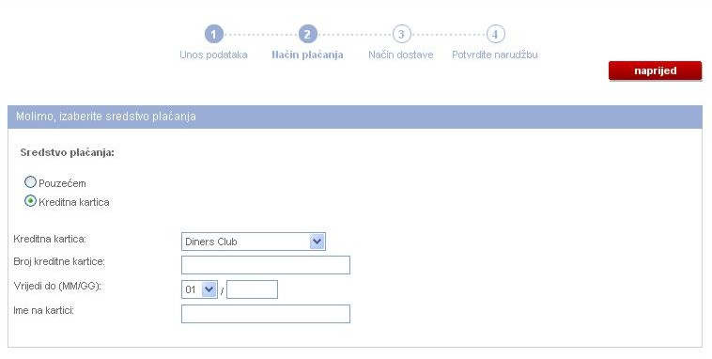
Slika 2: Primjer obrasca za e-plaćanje

- Funkcija E-obrazaca

Da bi se olakšala i ubrzala obrada podataka i da bi obrasci bili pomoć u poslovanju, potrebno je poznavati svrhu obrasca, način obrade, povezanost s ostalim obrascima i dužinu čuvanja obrasca.

- Poznavanje svrhe obrasca omogućuje određivanje informacija koje će se naći na obrascu, broja kopija i rasporeda kopija, izradu uputa za popunjavanje te utvrđivanje kontrolnih procedura (npr. uporabu prenumeracije ili autoriziranog potpisa).
- Poznavanje načina obrade obrasca omogućuje ispravan izbor veličine i vrste papira za ispis (ukoliko je potreban).
- Međusobno povezani obrasci trebaju biti kompatibilni što znači da trebaju imati isti raspored informacija kako bi se ubrzao prijenos podataka s jednog obrasca na drugi.
- Dužina čuvanja ispunjenog obrasca može biti određena zakonom ili internim aktima.

4. Prijenos podataka između poslovnih subjekata

Jedno od mogućih rješenja za izravan prijenos podataka između poslovnih subjekata je korištenje EDI (engl. Electronic Data Interchange) tehnologije koje je najčešće vrlo skupo. Drugo rješenje je korištenje obrazaca pripremljenih od strane poslovnog partnera u nekom od standardnih formata zapisa te vraćanje podataka upisanih na obrazac u istom formatu (doc, xls, PDF itd.).

4.1. EDI tehnologija

Elektronička razmjena podataka ili EDI je komunikacija poslovnih podataka u standardiziranom obliku. Standardi EDI razvijaju se od 1975. godine kao nacionalni standardi u SAD-u.

EDI je razmjena poslovnih ili administrativnih poruka (narudžbi, faktura, obavijesti o plaćanju, stanju zaliha), između računala dvaju ili više poslovnih partnera uz primjenu dogovorenih normi za strukturiranje transakcija ili podataka.

Analitičari ocjenjuju da trenutna vrijednost poslovanja preko mreže upotrebom EDI iznosi preko 150 milijardi USD.

EDI tehnologija je jako skupa tehnologija.

4.2. Standardni formati zapisa

Koriste se obrasci koje je napravio poslovni partner u nekom od standardnih formata zapisa. Nakon toga se podaci upisani na obrazac vraćaju u istom formatu (doc, xls, PDF itd.)

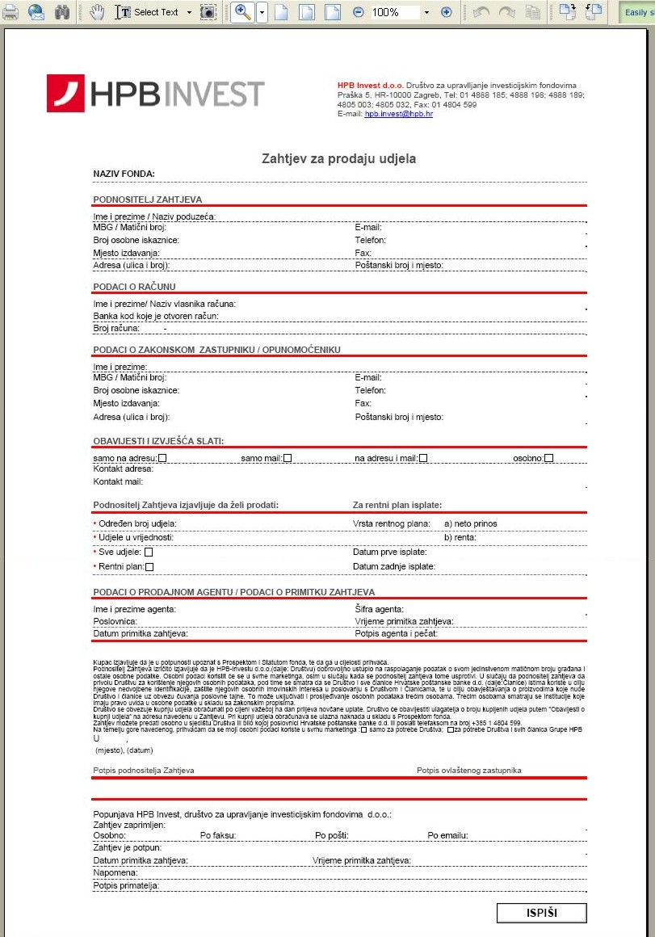
Slika3: E-obrazac u PDF formatu

4.3. Web tehnologija

Obrascima se pristupa putem interneta, unose se podaci, te se oni automatski pohranjuju u operatorovu bazu podataka.

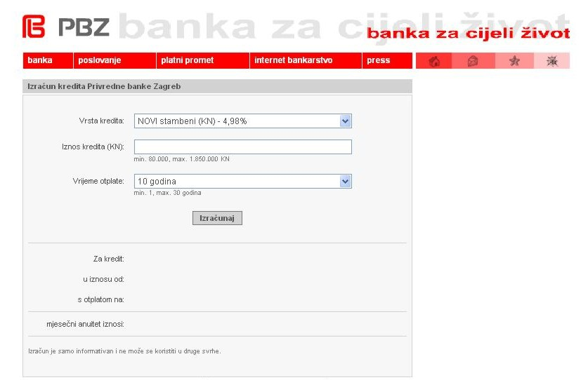
Slika4: Elektronički obrazac kod kojega se podaci
automatski pohranjuju u operatorovu bazu podataka

- Tehnologije za izradu web obrazaca

Različite su kombinacije tehnologija za izradu interaktivnih web obrazaca:

- HTML u kombinaciji s CGI skriptama,
- JavaScript i java programiranje,
- ActiveX appleti i ASP programiranje,
- PHP programiranje,
- XML u kombinaciji sa spomenutim tehnologijama

5.1. HTML (Hypertext markup language )

HTML je jezik kojim se opisuje izgled web stranice. Najvažniji element je link – veza na neki drugi sadržaj na Internetu. Tekstom s mogućnošću «skakanja» na druge stranice brže dolazimo do informacije te ga zbog toga zovemo hipertekstom. Može se pisati u bilo kojem tekstualnom editoru (npr. Notepad i sl.), dok svi specijalizirani editori povećavaju efikasnost pisanja koda.

5.2. JavaScript i java programiranje

Osnovna namjena da na Web stranicu doda interaktivnost, da od dosadno nepomičnih pretvore u aktivne.

Java i JavaScript nisu ista stvar.

JavaScript je scripting jezik manjih mogućnosti, koje proizlaze iz same namjene.
JavaScript se izvršava u svim novijim verzijama obaju vodećih Web preglednika, Netscape Navigatoru i Microsoft Internet Exploreru.

5.3. ASP programiranje

Mješavina HTML-a i programskog koda koji daju ASP stranici karakter dinamičke stranice.U slučaju ASP stranica server može napraviti izmjene unutar stranice prije nego što je pošalje korisniku.

ASP server prvo obrađuje ASP naredbe sadržane u toj stranici, a nakon što ih izvrši, stranicu šalje klijentu kao običan HTML.

Web poslužitelji koji podržavaju ASP su: Personal Web Server i Internet Information Services

5.4. PHP programiranje

PHP je napravljen s nakanom da se olakša pisanje dinamičkih web-stranica.
Dinamičke PHP stranice su kao i obične web-stranice, osim što se PHP naredbe miješaju s HTML tagovima.
Nastavak .php poručuje web-serveru da to nije obična web-stranica, nego nešto traži dodatnu obradu, u ovom slučaju php-interpreter.
Program prolazi kroz cijelu web-stranicu, te na mjestima indiciranim s PHP tagovima izvršava naredbe, supstituira ih s ispisom koji oni produciraju, te ih na kraju šalje klijentu.

  - XML (EXtensible Markup Language)

XML je jezik za označavanje podataka. Ideja je bila stvoriti jedan jezik koji će biti jednostavno čitljiv i ljudima i računalnim programima.

Princip realizacije je vrlo jednostavan: odgovarajući sadržaj treba se uokviriti odgovarajućim oznakama.

Za različite namjene: odvajanje podataka od prezentacije, razmjenu podataka, pohranu podataka, povećavanje dostupnosti podataka i izradu novih specijaliziranih jezika za označavanje.

Od nabrojanih tehnologija očekuje se da će XML preuzeti vodeću ulogu u izradi interaktivnih Web obrazaca.

- Prednosti E-obrazaca

Najvažnija prednost:

Web obrasci su dostupni putem Interneta s bilo kojega mjesta gdje je moguć pristup Internetu.

Ostale prednosti:

- Web obrasci mogu se koristiti i za interno i za eksterno poslovanje što znači da se jedinstvena tehnologija primjenjuje na svim razinama poslovanja (uz moguća ograničenja pristupa pojedinom obrascu).
- Web obrasci su interaktivni i obrađuju se u stvarnom vremenu te su moguće njegove prilagodbe krajnjemu korisniku (personalizacija obrasca).
- Mogućnost predaje obrasca 24 sata na dan bez napuštanja radnog mjesta, ušteda vremena, ušteda prostora .

Prednost elektroničkih obrazaca nad papirnim obrascima:

- Unos podataka može biti djelomično kontroliran
- U određenim poljima se mogu unaprijed ponuditi vrijednosti
- Pojedina polja mogu popuniti automatskim proračunom jedne ili više unesenih vrijednosti u druga polja

- Tehnički preduvjeti za uporabu usluge elektroničkog poslovanja

- Pristup Internetu
- Internet preglednik Internet Explorer 5.5SP2 ili 6.0 (ili viša verzija)
- Acrobat Reader 6.0.2 CE (ili viša verzija)
- JAVA 1.3.1 (ili viša verzija - preporuka 1.4.2-08)
- Instalirani programi sa instalacijskog CD-a
- e-kartica i čitač

8. Zaključak

Elektronički obrasci se koriste za unos podataka u elektroničke baze podataka. Mogu se koristit za poslovanje unutar poduzeća ili za poslovanje s okolinom. Elektronički obrasci se koriste za prijenos podataka između poslovnih subjekata.

Koristimo tri vrste tehnologija. Najznačajnija je Web tehnologija jer omogućava da obrasci budu dostupni putem Interneta s bilo kojeg mjesta gdje je moguć pristup Internetu.

Prednost elektroničkih obrazaca nad papirnim je višestruka. Unos podataka može biti kontroliran, u određenim poljima se mogu unaprijed ponuditi vrijednosti. Postoji mogućnost predaje obrasca 24 sata na dan bez napuštanja radnog mjesta, ušteda vremena i prostora

9. Literatura

- http://www.praktikum.co.yu/skola/access/sk_ac_06.htm
- http://public.srce.hr/sskrapina/nastava/web/html/index.html#html
- http://www.bobarbanka.com/sr/ebanka-staje.php

- Srića, Kliment,Knežević, Uredsko poslovanje
- Čerić, Varga,Informacijska tehnologija u poslovanju

www.maturski.org

